**直流電源的降噪與測量**

**摘要**

直流開關電源會產生可聞噪聲，常會聽到輕微的嘯叫聲。那麼，這種噪聲來自哪裡，如何減少或消除呢？本文介紹的幾種簡單方法可以在測量和設計應用時防止可聞噪聲；文章還將指出，現有或規劃好的直流電源電路PCB設計中常見的薄弱環節。

**概述**

人們普遍認為，片式多層陶瓷電容器（MLCC）或直流電源電路會產生可聞噪聲，事實並不是這樣。噪聲是由印刷電路板引起的，而不是組件本身。

圖1顯示了三個典型的評估板。本文將逐步揭示這些部件的噪聲，以及電路板尺寸及其安裝對噪聲產生的影響。

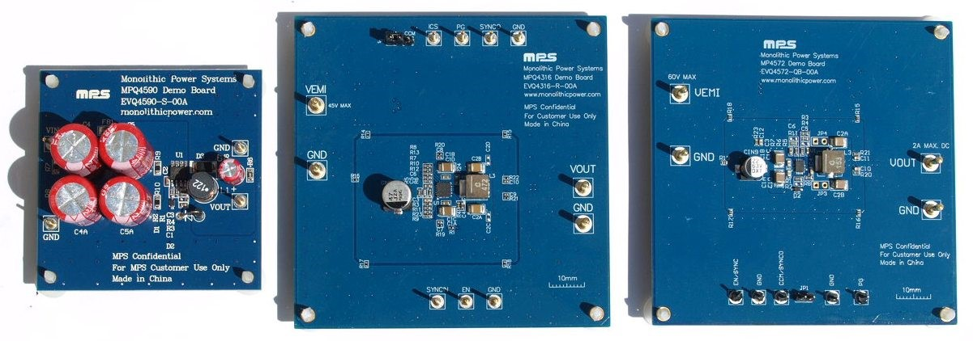

圖1: MPS評估板(1)

**注:**

1. 從左到右分別為：MPQ4590，640V非隔離式穩壓器，輸出電流高達400mA；MPQ4316，具有擴頻頻率和低靜態電流的45V/6A同步降壓變換器；MPQ4572，60V/2A高效全集成同步降壓變換器。

**振源**

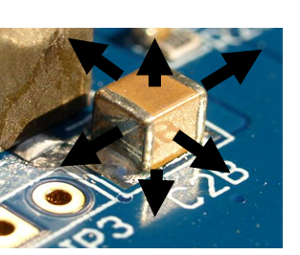當MLCC陶瓷電容器上的電壓由於壓電效應而變化時，電容器的幾何形狀也會發生變化，進而導致振動（見圖2）。

圖2: MLCC振動

**那麼，PCB上的噪聲是如何產生的？直流電源電路中的哪些組件才是根源呢？**

陶瓷電容器（MLCC）中的電壓變化會產生振動刺激。在聲音敏感的頻率範圍（0.1kHz至7kHz）內，很容易聽到振動。振動再通過焊點傳遞到PCB，PCB就會猶如揚聲器膜片一樣發出可聞噪聲。

圖3顯示了直流電源電路中的典型組件。其中，MLCC和PCB尺寸是產生可聞噪聲的關鍵因素，其他組件不會產生噪聲。

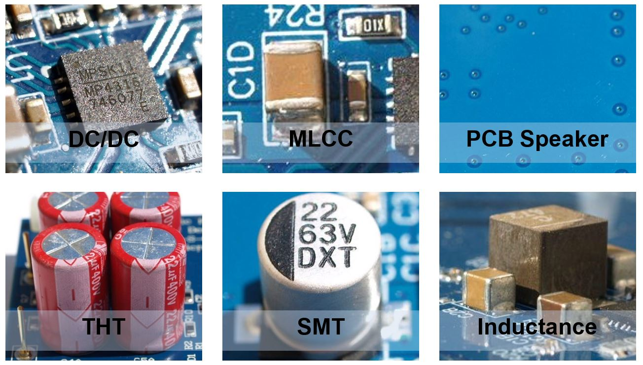

圖3：MLCC只是產生振動刺激，而PCB才是噪聲源

並非所有MLCC都具有相同的行為特性。只有大容量的II類和III類MLCC會產生壓電效應。其他類型的電容器、模壓電感、電阻和IC，在接有負載的情況下幾何形狀不會有任何變化。因此，其他組件均與可聞噪聲無關（請參見表1）。

|  |  |  |  |  |  |  |
| --- | --- | --- | --- | --- | --- | --- |
|  | I類MLCC、NPO、COG | II、III類MLCC X7R、X5R、Y、Z | II、III類MLCC 插入型、金屬帶 | 電解鉭有機電容器 | 開關電感（模壓） | 鐵氧體磁珠、電阻器、DC/DC變換器 |
| **刺激** | **無** | **有** | **衰減** | **無** | **無** | **無** |

表1：可聞和不可聞系統中的組件分類

**FCCM或AAM模式下的直流電源**

在強制連續導通模式（FCCM）下工作的直流電源電路僅在語音敏感的音頻範圍內產生可聞噪聲（例如GSM脈衝或其他週期性負載），​​而較高的直流開關電源頻率是無法聽到的。

當直流電源電路以高級異步調製模式（AAM）工作時，輕載模式的開關頻率可在20kHz以下的較低範圍內。AAM開關頻率不是固定頻率，而是隨機的，這降低了噪聲的可聞程度。AAM僅在輕載電流下才有效，此時通常沒有強烈刺激，因此很少產生噪聲。

**三種機械系統的比較**

PCB上產生的可聞噪聲與弦樂器上產生聲音的方式相同（請參見圖4）。

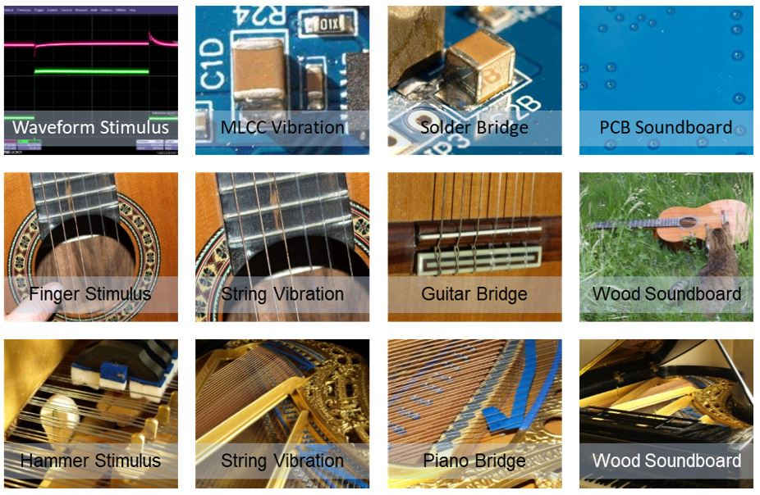

圖4：PCB上的聲音與音樂

具體理論描述如下：

* 1. 刺激：系統接收輸入信號，即接收刺激。人耳對2kHz至5kHz之間的音頻最敏感，這與許多PCB的諧振頻率相同。刺激波形就像用手指彈吉他或用小鎚敲弦一樣，起到狄拉克脈衝的作用，而許多部件都對頻率產生影響，例如PCB諧振、刺激敲弦以及PCB對可聞基頻和泛音的響應。當MLCC振動頻率等於PCB諧振頻率時，會產生最大噪聲。
  2. 振動：振動可以產生運動。當振動表面過小時，MLCC在自由空氣中的振動是聽不到的。這類似於未經放大很難聽到振動的樂器或琴弦。
  3. 琴橋：振動傳遞到音板，而琴橋（焊點）傳遞振動。帶金屬焊條或插入基板的MLCC會衰減傳遞的振動能量。
  4. 音板：音板將振動轉換為可聞噪聲。PCB就類似於音板，也相當於揚聲器的膜片。

**用麥克風測量PCB噪聲**

直流電源電路和PCB安裝架產生的聲學噪聲和諧振頻率可以通過麥克風和提供狄拉克脈衝刺激的小物件進行測量。電容式麥克風即是一個不錯的選擇，相比動圈式麥克風，它對MLCC的磁場敏感度較低。

用硬塑料或塑料鑷子製成的小棒當作簡單的機械聽診器，可以更容易聽到可聞噪聲（見圖5）。而金屬物體會發出更大的聲音，有助於找到振動幅度較高的點。

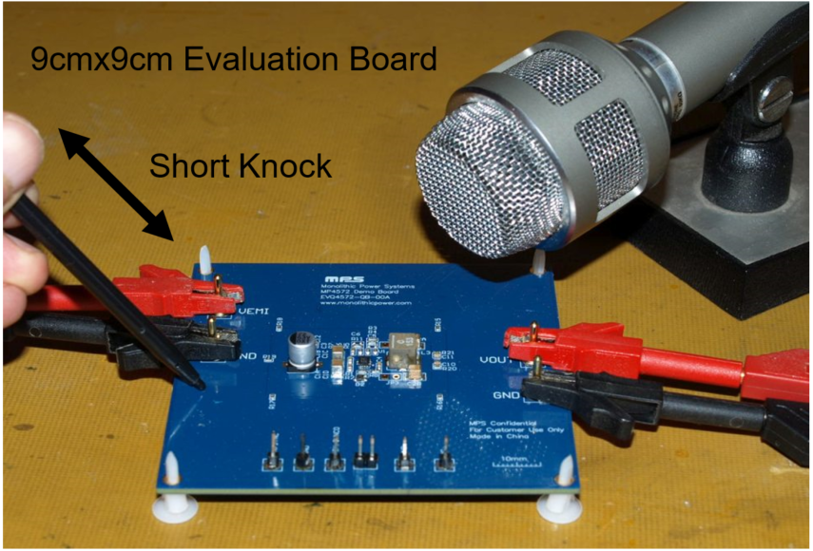

圖5：可聞噪聲測量裝置

比較上電和未上電麥克風的測量結果，會發現其PCB諧振頻率完全相同（見圖6）。

上電狀態下：PCB被電信號激勵。250Hz的負載階躍使MLCC振動，MLCC繼而以3900Hz的諧振頻率激勵PCB。

未上電狀態下：PCB受機械衝擊的激勵，用塑料棒短按一下，會導致PCB以3900Hz的諧振頻率機械振動。

無論激勵類型是機械還是電氣，都不會影響PCB的諧振頻率。機械衝擊測試可以顯示出被測PCB的聲學性能，只要PCB尺寸和連接點類似，其行為也與後續系列PCB相似。

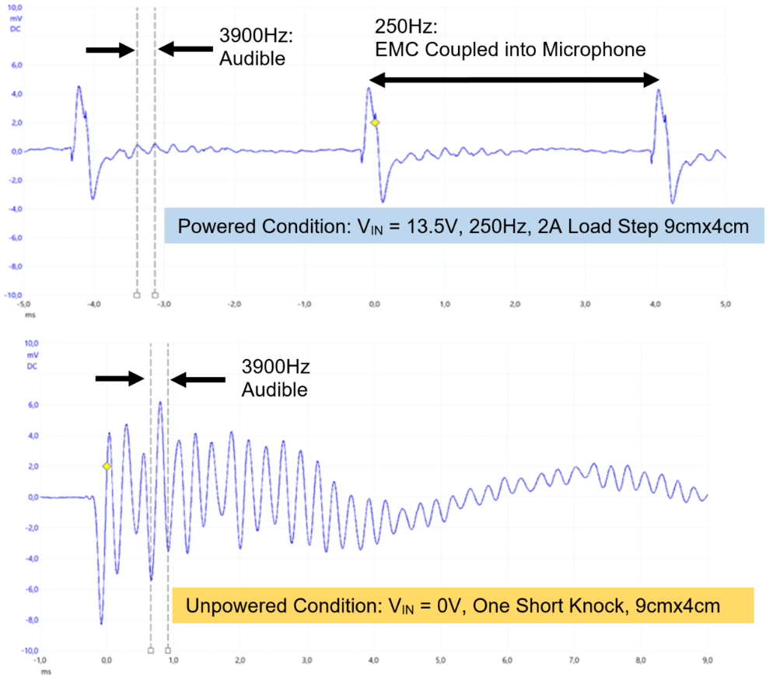

圖6：採用MPS的MPQ4572測量9cmx4cm全組裝系列SMT PCB

**用唱機轉盤和麥克風測量PCB噪聲**

如果沒有壓電加速度計，可以簡單地採用唱機轉盤測量PCB金剛石鋸片上精確的水平振動（見圖7）。如果僅動磁式或動圈式唱頭不通電測量，則電容器電流的磁場會干擾信號。如果上電測試，則晶體唱頭是測量振動的更佳選擇。在麥克風測量整體噪聲時，唱頭或壓電加速度計可測量一個特定的點。

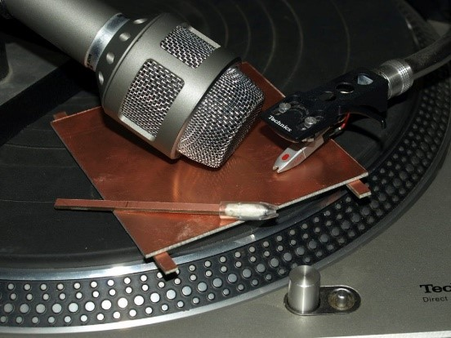

圖7：諧振頻率為2166Hz的9cmx9cm 雙面分層PCB板

下圖顯示出麥克風在第二次敲擊期間引起機械彈跳。較大的唱頭振幅表示PCB以及帶唱臂的唱頭的水平移動。這裡的PCB在兩側受到支撐，且在轉盤的橡膠墊上方未固定。

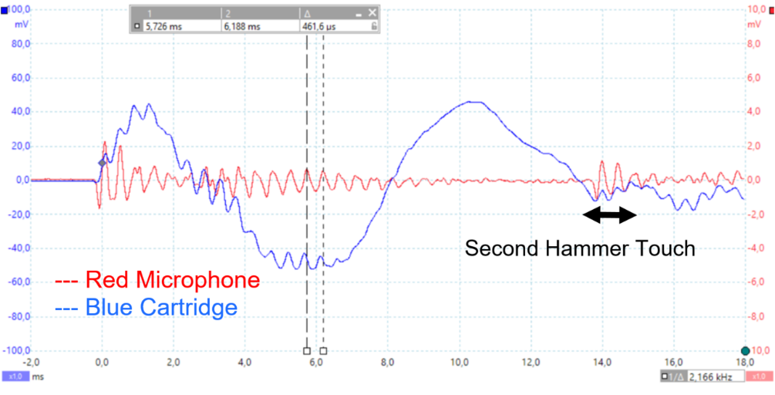

圖8：測量可聞噪聲和單點振動

**表2**列出了在不同條件下的PCB諧振頻率。

|  |  |  |
| --- | --- | --- |
| **PCB尺寸** | **條件** | **諧振頻率** |
| 4cmx4.5cm | 放在轉盤橡膠墊上，並用力壓 | 5690Hz |
| 4cmx4.5cm | 放在轉盤橡膠墊上 | 5058Hz |
| 4cmx4.5cm | 在兩側支撐 | 4552Hz |
| 9cmx9cm | 放在轉盤橡膠墊上 | 3742Hz |
| 6cmx6cm | EVQ4590 隨意放置 | 3506Hz |
| 9cmx9cm | EVQ4316隨意放置 | 2395Hz |
| 9cmx9cm | 在兩側支撐 | 2166Hz |

表2：諧振頻率與PCB尺寸的關係

在實際設計過程中，可以將處於初步設計狀態的PCB機械模型用於首次測量。在測量諧振頻率之前，將PCB安裝在外殼中，然後對二者的組合進行測量。

**疊加的振動頻率和PCB振動傳遞函數**

計算負載電流的快速傅立葉變換（FFT）（參見圖9），並將這些值與PCB模型的諧振頻率進行比較。檢查計算出的頻率是否達到PCB諧振頻率。

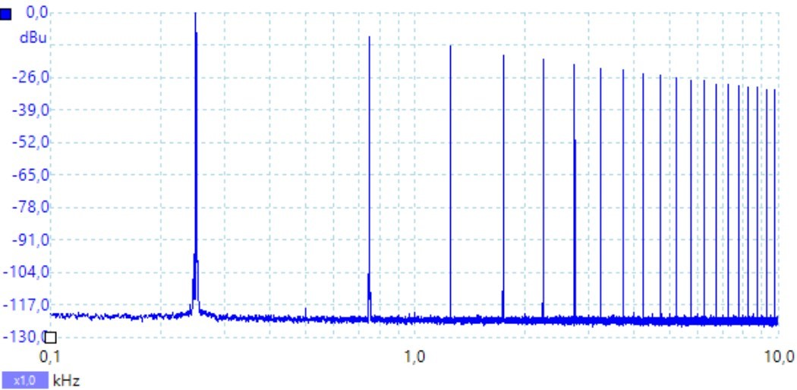

圖9：250Hz方波的快速傅立葉變換（FFT）

PCB具有振動傳遞函數，大致相當於一個機械二階諧振系統。該函數由質量和彈簧常數組成，由PCB尺寸和剛度定義（見圖10）。

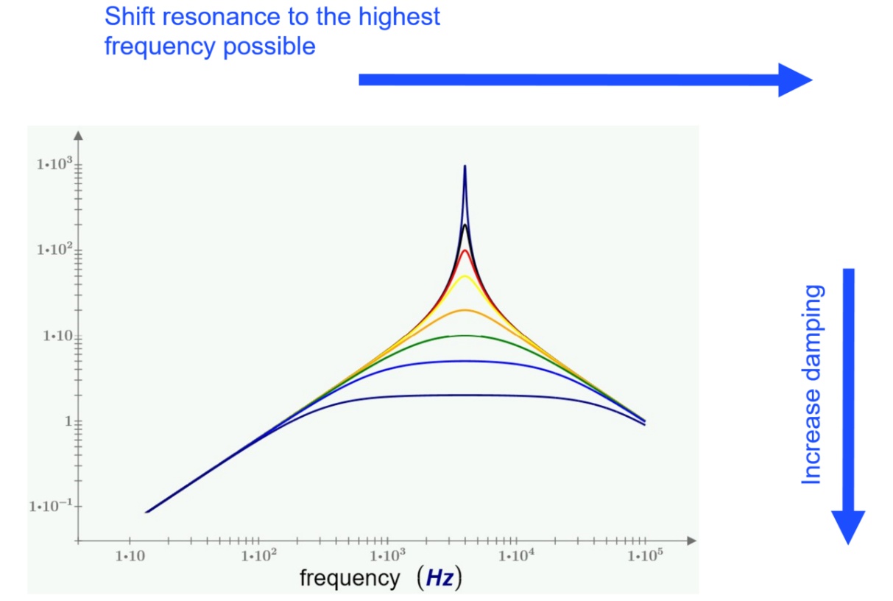

圖10: 簡化的PCB振動傳遞函數

將FFT與PCB振動傳遞函數疊加，然後檢查PCB諧振是否存在重疊頻率。需考慮機械設計，並確保大的振動幅度不要達到諧振頻率區域。

**如何降低直流電源電路的噪聲**

在PCB諧振頻率附近，可以清楚地聽到振動。需避免振動頻率和諧振頻率的重疊。

對大多數PCB來說，無法更改電激勵，但是可以通過以下方式更改PCB以避免聲學噪聲：

* + 1. 將PCB的諧振頻率提高至盡可能高於振動頻率。增加更多的連接點，以提高PCB的諧振頻率。
    2. 增加PCB阻尼，在安裝點採用軟阻尼材料（例如塑料、橡膠）。
    3. 減小PCB尺寸以提高諧振頻率。
    4. 增大與阻尼材料接觸的區域以增加阻尼，從而減少可聞噪音。

結論

MLCC陶瓷電容器上的電壓變化會由於壓電效應而導致幾何形狀發生變化，進而引起機械運動。MLCC中產生的這種振動通過焊點傳遞到PCB，PCB像揚聲器膜片一樣在聽覺上將其放大。振動的頻率分量、PCB的尺寸、質量、彈簧常數以及安裝類型決定了是否會產生可聞噪聲。

開發DC PCB安裝架時，要注意將電路板與多個分散的安裝點連接，以增大諧振頻率。用減振材料固定以降低諧振頻率的質量，同時避免振動頻率激勵PCB的諧振頻率。硬件開發人員應考慮電路板上的可聞噪聲是否會產生干擾，例如在安靜環境中的電話或監視器上。

必須先確定MLCC中由電負載範圍導致的預期頻譜，而且需要估算已規劃好且組裝好的PCB的諧振行為。有了這些信息，就可以預先優化直流電源電路的結構和PCB設計。

本文介紹的方法可以幫助工程師估計是否會出現噪聲問題，從而避免PCB的多次開發。

URL: <https://www.monolithicpower.cn/dc-power-supply-noise-reduction-and-measurement>